Delovni kotiček
V tem obdobju, ko svoje učne obveznosti opravljaš doma v svojem delovnem kotičku, je ureditev tega še toliko bolj pomembna. Okolje, kjer se počutiš prijetno, pomembno vpliva na tvojo delavno vnemo, ustvarjalnost in učni uspeh.
Tukaj je nekaj nasvetov kako ustvariti oziroma poskrbeti za delovni prostor, ki te bo kar vabil, da začneš brati, računati, raziskovati …
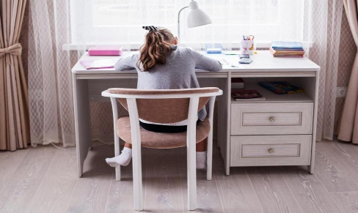
- Delavno mizo imej urejeno (pospravi jo vsak dan)
- Poskrbi za čim več naravne svetlobe oz. za ustrezno osvetlitev, ko naravne svetlobe ni več dovolj
- Stol na katerem sediš naj bo udoben, predvsem mora nuditi zadostno podporo hrbtu
- Šolske potrebščine in drugo literaturo, ki jo potrebuješ pri delu imej v bližini (police, predalniki)
- Poskrbi, da na mizi in okoli nje nimaš preveč stvari, ki bi motile tvojo pozornost (plakati, igrače, televizija, mobilni telefoni …)
- Poskrbi za prezračenost prostora in ustrezno temperature
Med delov imej več krajših odmorov med katerimi poskrbiš za prezračenost prostora, za telesno aktivnost (se pretegneš, narediš nekaj počepov, poskokov). Ne pozabi piti vode, ki jo tvoji možgani potrebujejo za nemoteno delovanje.
Veliko novih znanj ti želim.
Helena Sternad, šolska svetovalna delavka

